Замечания по версии ПО «KP8153_speed_fuel.mhx» от 19.02.2013
(ИМС блока спидометра)
1. При одновременной подаче напряжения на контакты 5 и 10 разъема ХР3 ("К клемме 15 выключателя зажигания" и "К клемме 30 выключателя зажигания" соответственно) КП должна входить в режим «самодиагностика», который для ИМС спидометра предусматривает выполнение следующих функций:
- стрелки спидометра и указателя уровня топлива перемещаются из начального положения к верхнему значению диапазона показаний и обратно (в течение ≈8-9 с);
- на 8-9 с (на время, пока перемещаются стрелки) на ЖКИ высвечиваются все сегменты и включаются все сигнализаторы, управляемые микропроцессором (выставляется «единица на выводах МП): «Низкий уровень топлива в баке» (VD45, DD1:35), «Незакрытые дверей салона» (VD46, DD1:63), «Неисправность рабочих тормозов» (VD47, DD1:61).
После этого стрелки показывающих приборов устанавливаются в положение, соответствующие измеренным значениям входных сигналов, а ЖКИ показывает значения текущих параметров.
Режим «самодиагностика» должен также прекращаться при выключении зажигания (снято напряжение на контакте 5 разъема ХР3 "К клемме 15 выключателя зажигания") и при появлении сигнала с датчика скорости. При выключении зажигания стрелки указателя скорости и уровня топлива устанавливаться на начальные отметки шкалы. При появлении сигнала с датчика скорости, указатели скорости и уровня топлива должны показывать действительное значение соответствующих параметров.
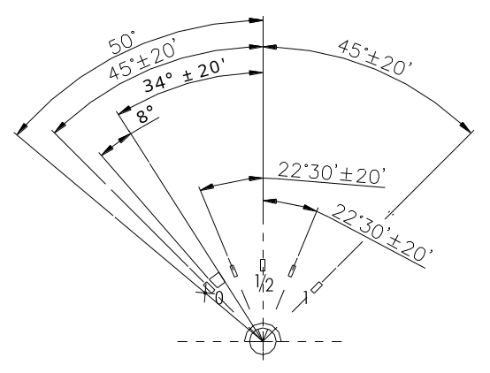2 При подаче напряжения на контакт 5 разъема ХР3 "К клемме 15 выключателя зажигания" (при этом на контакте 10 разъема ХР3 "К клемме 30 выключателя зажигания" напряжение уже подано) на 3-5 с должны включаться все сигнализаторы, управляемые микропроцессором (см. п.1).
3 Погрешен указатель уровня топлива. При корректировке учесть характер шкалы:
Сейчас измерение сопротивления датчика уровня топлива происходит правильно (если судить по включению сигнализатора). Достаточно большая погрешности указателя (как и то, что стрелка не доходит до отметки «1» даже при сопротивлении датчика, равном 0 Ом) происходит из-за того, что не учтено начальное положение стрелки (ниже отметки «0» на 5 °).
Ниже приведена таблица сопротивлений датчика:
Отметка на шкале | Номинальное сопротивление датчика, Ом | Пределы допускаемого отклонения стрелки прибора | Сопротивление контрольного реостата, Ом (стрелка на отметках)
Отметка на шкале | Номинальное сопротивление датчика, Ом | Пределы допускаемого отклонения стрелки прибора | min | max
0 | 330 | +5,0° | 285 | 335
Начало зоны резервного остатка топлива (1/8)* | 237 | ±2,0° | 237±10
1/4* | 185 | ±3,6° | 185±9
1/2 | 118 | ±3,6° | 100 | 135
3/4* | 65 | ±3,6° | 65+8
1 | Менее 7 | -5,0° | 7 | 25
*Проверка точности показаний не проводится.
Примечание. Отметка «Начало зоны резервного остатка топлива (1/8)» расположена примерно на 11° левее отметки «1/4».

